ПРЕДИСЛОВИЕ
Методическое пособие подготовлено с учетом всех требований современной высшей школы, предъявляемых типовой учебной программой «Русский язык как иностранный (базовый уровень)» для иностранных слушателей подготовительных факультетов и отделений.
Предлагаемый практический и теоретический материал способствует овладению русским языком как иностранным в пределах отдельных разделов базового уровня. Композиционно пособие состоит из 14 модулей и справочных материалов:
1. Модуль 1. Имя существительное.
2. Модуль 2. Падежи. Именительный падеж.
3. Модуль 3. Родительный падеж с предлогами.
4. Модуль 4. Дательный падеж без предлогов.
5. Модуль 5. Дательный падеж с предлогами.
6. Модуль 6. Винительный падеж без предлогов.
7. Модуль 7. Винительный падеж с предлогами.
8. Модуль 8. Творительный падеж без предлогов.
9. Модуль 9. Творительный падеж с предлогами.
10. Модуль 10. Предложный падеж.
11. Модуль 11. Склонения существительных.
12. Модуль 12. Склонение существительных во множественном числе.
13. Модуль 13. Местоимение.
14. Модуль 14. Притяжательные местоимения.
15. Справочные материалы.
Каждый теоретический раздел подкреплен упражнениями и практическими заданиями, направленными на закрепление пройденного материала.
Методическое пособие предназначено для использования в учебном процессе на подготовительном отделении довузовского образования.
Модуль 1. ИМЯ СУЩЕСТВИТЕЛЬНОЕ
СКЛОНЕНИЕМ СУЩЕСТВИТЕЛЬНЫХ называется изменение их по падежам. Падежей в русском языке ш е с т ь. Каждый падеж отвечает на определённый вопрос:
- Именительный – кто? Что?
- Родительный – кого? Чего?
- Дательный – кому? Чему?
- Винительный – кого? Что?
- Творительный – кем? Чем?
- Предложный – о ком? О чем?

Единственное число | Множественное число
Им. сестра, стена | Им. сестры, стены
Род. сестры, стены | Род. сестёр, стен
Дат. к сестре, к стене | Дат. к сёстрам, к стенам
Вин. сестру, стену | Вин. сестёр, стены
Тв. с сестрой, со стеной | Тв. с сёстрами, со стенами
Пр. о сестре, стене | Пр. о сёстрах, стенах

Вопрос КТО? Относится к существительным одушевленным, а вопрос ЧТО? – к существительным неодушевленным.
У существительных одушевленных во мн. числе винительный падеж сходен с родительным, а у неодушевленных – с именительным.

Одушевленные существительные | Неодушевленные существительные
Им. это (кто?) ученики, ученицы, дети | Им. это (что?) столы, стены, стекла
Род. нет (чего?) учеников, учениц, детей | Род. нет (чего?) столов, стен, стёкол

В единственном числе винительный падеж сходен с родительным только у существительных мужского рода:
Одушевлённые существительные | Неодушевлённые существительные
Им. стоит (кто?) ученик | Им. стоит (что?) стол
Род. нет (кого?) ученика | Род. нет (чего?) стола
Вин. вижу (кого?) ученика | Вин. вижу (что?) стол

Все падежи, кроме именительного, называются косвенными. Вместе с падежными окончаниями для связи существительных с другими словами употребляются предлоги. ПРЕДЛОЖНЫЙ ПАДЕЖ употребляется только с предлогами, например: говорил о городе, живет в городе.
Остальные косвенные падежи употребляются как без предлогов, так и с предлогами, например: нет рощи, остановился у рощи (Родительный падеж); подарить сестре, идти к сестре (Дательный падеж). ИМЕНИТЕЛЬНЫЙ падеж употребляется без предлогов. Существительные в именительном падеже в предложении являются подлежащими, а в косвенных падежах – второстепенными членами. (Таблица 1. Русские падежи. Существительное).

Модуль 2. ПАДЕЖИ. ИМЕНИТЕЛЬНЫЙ ПАДЕЖ

1. Название лица, предмета. – Это Иван. Вот театр.
2. Обращение. – Андрей, дай, пожалуйста, словарь.
3. Субъект как производитель действия. – Студент пишет письмо.
4. Субъект как носитель состояния. – Ребенок спит.
5. Субъект как носитель признака. – Студент талантливый. Площадь красивая.
6. Субъект, обозначающий событие в предложениях с фазисными (фазовыми) глаголами. – Лекция начинается в 10 часов.
7. Предметы, события, явления природы, которые есть (были, будут) где-либо. – В городе есть театр.
8. Реальный объект обладания. – У Ивана есть словарь.
9. Квалификация лица, предмета. – Мой друг – студент. Его зовут Андрей. Этот кинотеатр называется «Москва».
10. Число месяца (какое число?) – Сегодня первое сентября.
11. Предмет необходимости. – Мне нужна тетрадь.
12. Состояние реального субъекта, реальный объект при глаголах болеть и нравиться. – У Ивана грипп. У Ивана болят зубы. Мне нравится Воронеж.
13. Предмет, сравниваемый с исходным предметом. – Москва больше, чем Воронеж.
14. Реальный объект как носитель действия (в пассивных конструкциях). –
Этот роман написан русским писателем Львом Толстым.

Модуль 3. РОДИТЕЛЬНЫЙ ПАДЕЖ С ПРЕДЛОГАМИ

1. Лицо, обладающее чем-либо (предлог у). – У Джона есть машина.
2. Местонахождение предмета, лица; предлоги: • у • около, у • справа от • слева от • далеко от. – Иван был у Джона. Стол стоит около (у) окна.
• недалеко от • напротив • вокруг. Недалеко от института находится метро. Напротив дома растут деревья. Вокруг дома растёт сад.
3. Место, откуда происходит движение (предлоги из, с, от). – Джон приехал из Канады, а Рамон из Мексики. Максим приехал с Урала. Андрей пришел от декана. Виктор недавно приехал от бабушки.
4. Конечный пункт движения (предлог до). – Скажите, пожалуйста, какой автобус идет до вокзала (до центра, до ГУМа)?
5. Время действия (предлоги до, во время, после, с … до). – До урока (во время урока, после урока, с десяти до двенадцати) студенты смотрели фильм.
6. Источник получения чего-либо (предлоги у, от, из). – Я взял книгу у друга. Я узнал об этом у друга (от друга).
7. Лицо (предмет), в пользу которого совершается действие (предлог для). –
Я купил книгу для друга.
8. Определение (предлоги без, для, из). – Я люблю чай без сахара. Студент взял в библиотеке книгу для домашнего чтения. На вечере выступали студенты из Китая.
9. Отсутствие предмета (без). – Андрей пришел на урок без словаря.
10. Цель действия (для). – Туристы остановились на берегу реки для отдыха. 11. Причина (из-за). – Из-за плохой погоды мы не поехали в лес.

Модуль 4. ДАТЕЛЬНЫЙ ПАДЕЖ БЕЗ ПРЕДЛОГОВ

1. Адресат действия. – Джон написал письмо другу.
2. Лицо (предмет), о возрасте которого сообщается. – Джону 20 лет. Университету 80 лет.
3. Лицо, испытывающее необходимость, возможность/невозможность совершить что-либо. – Ивану нужно делать уроки. Больному можно (нельзя) ходить.
4. Лицо, испытывающее необходимость в чем-либо. – Джону нужен словарь. 5. Субъект состояния. – Мне (Андрею) холодно.
6. Реальный субъект при глаголе. – Джону нравится Воронеж.
7. Определение. – Нам понравился памятник Владимира Высоцкого.

Модуль 5. ДАТЕЛЬНЫЙ ПАДЕЖ С ПРЕДЛОГАМИ

1. Лицо как цель движения (к). – В субботу Джон поедет к другу.
2. Предмет или лицо, к которому приближается другой предмет или лицо (к). – Мы подошли к памятнику Никитина.
3. Место движения по поверхности чего-либо (по). – Мы любим гулять по набережной Массалитинова.
4. Определение (по). – Студенты сдают экзамен по русскому языку.
5. Средства коммуникации (по). – Мы смотрели фильм по телевизору.
6. Время действия (по). – Мы ходим в бассейн по вторникам и пятницам.
7. Причина (благодаря). – Благодаря другу Джон полюбил классическую музыку.
Модуль 6. ВИНИТЕЛЬНЫЙ ПАДЕЖ БЕЗ ПРЕДЛОГОВ

1. Объект действия. – Джон написал письмо.
2. Субъект при глаголе звать. – Его зовут Джон.
3. Время действия (сколько времени? как долго? как часто?). – Иван отдыхал на юге месяц. Мы ходим на стадион каждую неделю.
4. Цена при глаголе стоить. – Журнал стоит одну тысячу рублей.
5. Пространство (место), через которое совершается движение (при непереходных глаголах). – Мы перешли улицу.

Модуль 7. ВИНИТЕЛЬНЫЙ ПАДЕЖ С ПРЕДЛОГАМИ

1. Направление движения (в, на). – Джон идет в библиотеку. Иван положил письмо на стол.
2. Время (в, через, за, на). – Лекция начинается в час. Я пойду в театр в субботу. Мы встретимся через неделю. Николай прочитал текст за двадцать минут. Рауль и Джон приехал в Минск на шесть лет.
3. Пространство (место), через которое совершается движение (через). – Мы перешли через улицу.
4. Объект сходства (на). – Сын похож на отца.
5. Объект при глаголе играть (в). – Он хорошо играет в футбол.

Модуль 8. ТВОРИТЕЛЬНЫЙ ПАДЕЖ БЕЗ ПРЕДЛОГОВ

1. Орудие (инструмент) действия. – Он пишет мелом на доске.
2. Характеристика лица по профессии, роду занятий при глаголах работать, быть (был, будет), стать, являться. – Отец Джона был инженером.
3. Характеристика предмета при глаголах быть (был, будет), стать, являться. Воронеж является столицей Центрально-Черноземного края.
4. Объект действия при глаголах заниматься, интересоваться, руководить. – Рауль занимается спортом.
5. Реальный производитель действия (в пассивных конструкциях). – Роман написан русским писателем Львом Толстым.

Модуль 9. ТВОРИТЕЛЬНЫЙ ПАДЕЖ С ПРЕДЛОГАМИ

1. Лицо, совместно с которым производится действие (с). – Джон ходил в кино с другом.
2. Определение (с). – Это специалист с высшим образованием.
3. Место действия (над, под, перед, за, между, рядом с). – Перед (рядом с, за) домом стоит машина. Словарь лежит под учебником. Джон сидит между Раулем и Рамоном.
4. Время действия (перед, между). – Они познакомились перед войной. Студенты сходили в столовую между лекциями.
5. Цель (за). – Рауль пошел в магазин за хлебом и молоком.

Модуль 10. ПРЕДЛОЖНЫЙ ПАДЕЖ

1. Место (в, на). – Джон живет в Воронеже на улице Кольцовской.
2. Объект речи, мысли (о). – Мы разговаривали о спектакле.
3. Определение (о, в). – Мы прочитали текст о Москве. В комнату вошел студент в синей куртке.
4. Время действия (в). – Джон приехал в Россию в прошлом году.
5. Орудие, средство, способ совершения действия (на). – Мария приехала в наш город на поезде. Ричард хорошо говорит на русском языке.

Задание 1. Согласуйте окончания слов, чтобы получился связный текст.
Первомайский праздник
Сегодня, праздник, Первое мая. Солнце, ярко, освещать, улицы, дома, люди. На площадь, у, трибуны, уже расположиться оркестр. Блестеть, на, солнце, медный трубы. С, радостное, чувство, люди, идти, под, красные, знамена. Наш, класс, тоже, участвовать, в, демонстрация.
Задание 2. Согласуйте окончания слов, чтобы получился связный рассказ.
На вокзале
Поезд, медленно, подходить, к, перрон. Торопиться, встречающие; носильщики, быстро, расходиться, по, платформа. Из, вагоны, выходить, пассажиры, который, нести, чемоданы, свертки. Также, на, платформа, появляться, много, туристы. Чехословакия, Болгария, Румыния, Польша, москвичи, приветливо, встречать, гости.

Модуль 11. СКЛОНЕНИЯ СУЩЕСТВИТЕЛЬНЫХ

У существительных мужского, женского и среднего рода в единственном числе бывают разные падежные окончания. По окончаниям существительные делятся на три склонения.
ПЕРВОЕ СКЛОНЕНИЕ
К 1 склонению относятся существительные женского рода с окончанием -а, -я (мама, волна), а также некоторые существительные мужского рода (дядя, юноша, Петя).
Задание 3. Из данных примеров выпишите в три столбика существительные трех склонений:
Младшая сестра, старший брат, высокое здание, доброе сердце, мой ровесник, моя сверстница, деревянная лестница, широкая прорубь, новая мысль, искусный мастер, жареный картофель, мощная электростанция, новый сарай, выносливая лошадь, молодой конь, белая лошадка, серая мышь, мой помощник, своевременная помощь, театральный зал.
Задание 4. Просклоняйте данные существительные в единственном числе:
Стена, сила, статья, аллея, линия, Александра Михайловна, Мария Петровна.
Задание 5. Укажите, в каком падеже надо поставить существительное,
заключенное в скобки. Раскройте скобки и подчеркните окончания.
В книге не хватает (чего?) (страница). Юра боится (кого?) (собака). Он желает (чего?) (хорошая отметка). Гена потерял книгу (чью? Кого?) (Александра Михайловна). Наташа вынула (что?) (иголка) (из чего? откуда?) (коробка). Сергей вышел (откуда?) (Москва). Врач прописал (что?) (микстура) (кому?) (сестра Ирина). Витя ловил (что?) (рыба) (чем?) (корзина). Туристы восхищались (чем?) (красота) (чего?) ( Волга). Самолет летел (над чем? Где?) (поляна). Мы прошли (по чему, где?) (аллея). Они остановились (где?) (опушка) (чего?) (роща). Мы долго сидели (где?) (опушка) (под чем?) (береза).
Задание 6. Укажите падежи и падежные окончания существительных, раскройте скобки.
Подойти к (палатка); остановиться у (палатка); выйти из (палатка). Подъехать к (станция); задержаться на (станция); остановиться около (станция); говорить о (станция); начальник (станция). Подбежать к (аллея), идти по (аллея); стоять у (аллея). Отойти от (галерея); двигаться по галерея); любоваться (галерея). Отвечать по (математика) и (история) увлекаться (математика) и (история); урок (математика и урок (история). Назвать (свой) (фамилия); не знать (фамилия) соседа
Задание 7. Задайте вопросы и укажите падежи к существительным, стоящим в скобках, раскройте скобки, подчеркните падежные окончания.
Дедушка жил на (окраина) (деревня). Летом я гостил у (дедушка) в (деревня). Отряд остановился у (окраина) (деревня). Привяжи веревку к (ручка) (корзинка). Приделай ручку к (корзинка). Отвяжи веревку от (ручка) (корзинка). В (квартира) (мастерица Валентина Алексеевна) праздновали новоселье. Настя пришила (пуговица) к (шуба) (сестренка Майя).
Задание 8. Переписать примеры, дописывая окончания существительных, указать падежи этих существительных.
Птичк… ветка дороже золотой клетк… . Красный кочаток по жердочк… бежит (Огонь). На тычинк… городок, в нем семьсот воевод (Маковка). Делу – время, потех… – час. Около проруб… сидят белые голубки (Зубы). В тесной избушк… ткут холсты старушк… (Пчелы). У нас в печурочк… золотые курочк… (Дрова). Скажите только куриц…, а она всей улиц…
Задание 9. Дайте полные ответы на вопросы.
Образец: Где пекут хлеб? – Хлеб пекут в пекарне.
Где варят кашу? Где делают сыр? Где лежит циркуль? Где читают книги? Где моются?
ВТОРОЕ СКЛОНЕНИЕ
Ко 2 склонению относятся существительные мужского рода без окончания (стол, конь) и среднего рода с окончанием -о, -е (окно, море, здание).
У имен существительных мужского рода одушевленных винительный падеж сходен с родительным, а у неодушевленных – с именительным, например: Именительный падеж – это стол, это слон; Родительный падеж – нет стола, нет слона; Винительный падеж – вижу стол, вижу слона.
Некоторые имена существительные мужского рода имеют в предложном падеже (с предлогами в и на) ударное окончание -у, -ю, (а не -е), например: гулять в лесу, сидеть на краю; предложный падеж с окончанием -у, -ю обычно обозначает место, реже – время: приехал в прошлом году.
Некоторые существительные мужского рода в родительном падеже наряду с окончанием -а, -я имеют окончание -у, -ю, например: производство сырА – кусок сырУ, посевы чаЯ – стакан чаЮ. Родительный падеж с окончанием -у, -ю обычно бывает у существительных, обозначающих вещество, когда хотят указать на часть вещества. Реже -у бывает в родительном падеже у существительных с другими значениями, например: вышел из лесу, не отступил ни шагу, чуть не лопнул со смеху.
Задание 10. Поставьте существительные в правильном падеже и укажите род, число, склонение существительных:
На блюдце лежали яблоко и груша. Мать дала мальчику яблоко и грушу. Отец купил арбуз и дыню. Арбуз и дыня были спелые. Я увидел на опушке брат и сестра. Корзинки брат и сестра была полны ягод. На плакате художник нарисовал рабочий и колхозница. В руках у работница был снопы пшеница. Бабушка радовалась успехи внук и внучка. Она ласково обняла внук и внучка.
Задание 11. Определить существительные в винительном падеже, подчеркнуть одушевленные существительные одной чертой, а неодушевленные – двумя чертами.
Охотник издали увидел кустик и за ним зайца. Машинист заметил впереди пешехода и быстро затормозил поезд. Отец подарил Валерию щенка и ошейник для него. У станции мы встретили грузовик и велосипедиста. На снегу были следы зайца. Из коридора послышался лай щенка.
ТРЕТЬЕ СКЛОНЕНИЕ
К 3 склонению относятся существительные женского рода без падежного окончания (дверь, рожь, мать, дочь, мышь).
Задание 12. Составьте из данных слов предложения. Глаголы поставьте в прошедшем времени.
Ученик, купить, карандаш, в, школьный, киоск. Мальчик, подойти, к, дверь, комната. Охотник, застрелить, медведь, в, лес. Андрей, оставить, портфель, в, автобус. Кошка, поймать, мышь, в, подвал. Комбайнёр, собрать, большой, урожай, рожь. Дочь, написать, письмо, мать. Отец, встретить, в, театр, старый, товарищ. Сторож, услышать, странный, шум, в, сарай. Сергей, получить, образование, в, высшее учебное заведение. Пушкин, написать, стихотворение «Воспоминания в Царском Селе», в, лицей. Герасим, увидеть, в, тина, небольшой, щенок.
Задание 13. Добавьте к существительным окончания, укажите их падеж.
В Крым… начался сбор виноград… . Лена купила четыре килограмма виноград… . На завод… производится очистка керосин… . Купи два литра керосин… . Идет обработка кустов ча… . Принесите двести граммов ча… . Отрежь кусочек сыр… . Латвия славится производством сыр… . Его нельзя слушать без смех… . Он читает все без разбор… . В сад… распустился жасмин.
Задание 13. Составьте словосочетания, в которые входили бы данные слова в предложном падеже с предлогами в и на.
Бал – танцевать НА балу; бор – гулять …, берег – сидеть (берег), вид, воз, край, ров, снег, шкаф, лед, сад, мост.
Задание 14. Поставьте данные слова в родительном падеже; беглые -о и -е подчеркните.
Рот – рта, пень – пня, сок – сока, мел – мела, лев, ров, шов, чехол, котел, адрес, вымысел, кашель, деготь, факел, стебель, кисель, багор, шорох, ветер, кабель, ковер, перстень, ремень, тюлень, воробей, соловей, ротозей, лапоть, локоть, коготь, тополь, уголь, щеголь, ситец, комсомолец.
Задание 15. Раскройте скобки, согласуйте окончания существительных.
Я покупаю (капуста, колбаса, курица, рыба, сыр). Они покупают (вода, хлеб, и сахар). Павел покупает (куртка, рубашка, брюки, шапка и шарф). Лариса покупает (шуба, сумка, юбка и кофта). Мы покупаем (газеты, журналы, ручки и книга). Ты читаешь (газета)? Вы слушаете (музыка)? Ахмед плохо знает (этот город и эта улица). Вы хорошо знаете (английский язык)? Хуан повторяет (рассказ и грамматика). Я пишу (письма). Студенты слушают (лекция). Ты пишешь (буквы)? Мы изучаем (русский язык, математика и география).
Задание 16. Составьте рассказ и запишите его.
ПРОГУЛКА НА ЛЫЖАХ.
Недалеко, от, наш, деревня, находиться, березовый, роща. Как, она, хорош, в, зимний, солнечный, день! Деревья, замереть, в, серебристый, иней. На, бледно-голубой, небо, нет, ни, облачко. Мы, большой, компания.
Задание 17. Определите род существительных, их склонение, поставьте их в единственном числе.
Ночи, камыши, лучи, врачи, грачи, речи, ключи, печи, калачи, сторожа, ужи, шалаши, товарищи, гаражи, силачи, ножи, чижи, мыши, вещи, плащи, ткачи, стрижи, чертежи, пустоши, мелочи, смерчи, параличи.
Задание 18. Напишите полные ответы на вопросы, поставьте в нужном падеже слова из правого столбика.
1. Где состоится парад? 1. Площадь
2. Где разбит цветник? 2. Площадка
3. Где записаны примеры? 3. Тетрадка
4. Где написаны диктанты? 4. Тетрадь
5. Где лежал больной? 5. Кровать
6. Где спал ребенок? 6. Кроватка
Задание 18. Ответьте на вопросы, раскрывая скобки.
1. О каких хищниках вы читали? (лисица, рысь, медведь, волк). 2. На каких кустах и деревьях (яблоня, сирень, акация, тополь) распустились почки? 3. В каких приволжских городах побывали экскурсанты? (Ярославль, Кострома, Самара, Волгоград, Астрахань). 4. Где побывали в Москве студенты? (Красная площадь, Третьяковская галерея, планетарий). О чём говорил докладчик? (доблесть, отвага, героизм воинов).
Задание 19. Составьте из слов связные предложения, согласуйте окончания.
ПОЕЗДКА ПО ВОЛГЕ
Прошлое, лето, мы, на, пароход, ездить, по, Волга, Москва, Астрахань, и, обратно. Поездка, продолжалась, три, неделя. Мы, вволю, полюбоваться, красавица, Волга. Останавливались, в, Ярославль, Нижний Новгород, Казань, Ульяновск, Саратов, Астрахань, Казань, любоваться, Кремль. В, Ульяновск, побывать, в, дом, Ленин. Мы, видеть, рождение, новый, прекрасный, город. Это, Волгоград. Волгоград, побывать, музей. Волга, теперь, стать, широкий, а, местами, безбрежный.

Модуль 12. СКЛОНЕНИЕ СУЩЕСТВИТЕЛЬНЫХ ВО МНОЖЕСТВЕННОМ ЧИСЛЕ
1. Во множественном числе у существительных одушевленных винительный падеж сходен с родительным, а у неодушевленных – с именительным.
2. В именительном и родительном падежах множественное число существительных разных родов имеют различные окончания.
3. В остальных падежах существительные 1-го, 2-го, 3-го склонений имеют одинаковые окончания:
Дательный падеж -ам, -ям (рамам, землям, мыслям, столам, полям)
Предложный падеж -ах, -ях (о рамах, землях, мыслях, столах, полях)
Творительный падеж -ами, -ями (рамами, землями, мыслями, столами, полями)
Некоторые существительные 3 склонения наряду с окончаниями -ями имеют окончания -ьми: людьми, лошадьми.
4. Существительные среднего рода небо и чудо во множественном числе имеют наращение -ес: небеса, чудеса, а существительные женского рода мать и дочь – наращение -ер: матери, дочери.
Именительный падеж множественного числа
Существительные женского рода имеют окончания -ы, -и: гора – горЫ, статья – статьИ.
Существительные мужского рода имеют окончания -ы, -и: стол – столЫ, руль – рулИ. Но некоторые существительные имеют окончания -а,
-я: город – городА, учитель – учителЯ. Иногда разные окончания указывают на разницу в значении существительных, например: листЫ (бумаги) – листьЯ (на дереве), хлебЫ (печеные) – хлебА (в поле).
Следует запомнить окончания множественного числа у следующих существительных: договоры, выборы, инженеры, офицеры, торты, конструкторы, шоферы, редакторы, директора, доктора, сторожа, профессора, повара, острова, паспорта, якоря.
Задание 20. Поставьте существительные, данные в скобках, в родительном падеже множественного числа.
Шум (волна), разрывы (бомба), концы (лента), паруса (лодка), распилка (доска), болезнь (десна), стрижка (овца), блеск (молния), не люблю (лгунья и шалунья), расчистка (аллея), ловля (сельдь). Штопка (чулки и носки), покупка (апельсин и мандарин, помидор), прокладка (рельс), починка (сапог), осмотр (галерея и музей), пять (грамм), одиннадцать (килограмм), десяток (яблоко), появляться из-за (облако), стирка (полотенце).
Задание 21. По данным словам составьте предложения, согласуйте окончания существительных и глаголов.
НОВЫЙ ГОД В КИТАЕ
В, Китай, все, стремиться, встречать, Новый год, у, родной, очаг. Некоторые, члены, семья, приезжать, на, родина, из, очень, далекие, места. В, новогодний, день, все, вставать, очень, рано, и, надевать, все, новое. На, улицы, большой, оживление. Молодежь, танцевать, народные, танец. Особенно, любить, в, Китай, танец «Аоун тэн». Танцующие, держать, над, собой, склеенный, из бумага, дракон, плавно, идти, друг за другом, делать, круги, повороты. Яркий, тело, чудовище, извиваться, из, сторона, в, сторона. С, наступление, темнота, везде, зажигаться, цветной, фонарики. Сверкать, разноцветными, огни, фейерверки, До, поздняя, ночь, продолжаться, новогодний, гулянье. По-своему, встречать, люди, Новый год, в, Китай, во, Франция, Италия, Чехословакия, в, Америка, Австралия. но, везде, в, новогодний, праздник, люди, радоваться, и, желать, друг другу, счастье. А, счастье, это, прежде, всего, мир, мирный труд.

Модуль 13. МЕСТОИМЕНИЕ
Местоимение – часть речи, которая обозначает или указывает на предмет, но не называет его, например: тот, такой, он, кто?, как? что?
ОН (Борис) ежедневно занимается физкультурой. Борис закаляет СЕБЯ.
ЛИЧНЫЕ местоимения: я, ты, он, мы, вы, они.
Местоимением «я» (1 лицо) говорящий указывает на себя; местоимением «вы» (второго лица) – на того, с кем говорит, т.е. на собеседника; местоимениями «он», «она», «оно» (третьего лица) – на того, с кем говорит. Личные местоимения бывают единственного и множественного числа:

Единственное число | Множественное число
1 лицо – я | 1 лицо – мы
2 лицо – ты | 2 лицо – вы
3 лицо – он, она, оно | 3 лицо – они

Местоимения 3 лица служат для указания на людей, животных и предметы, например: охотник – он; волк – он, нож – он. Личные местоимения изменяются по падежам.
У личных местоимений именительный падеж отличается от других падежей.
В косвенных падежах к местоимению 3-его лица после предлога прибавляется н, например: подошёл к нему, (но: дал ему).
Предлоги пишутся отдельно от местоимений, например: у меня, ко мне, со мной, надо мной, к тебе, от него и т.д.
После некоторых предлогов н к местоимениям 3-его лица не прибавляется: пошел к нему, навстречу ему, за ним – вслед ему, из-за него – благодаря ему. (Таблица 2. Личные и притяжательные местоимения).
Задание 22. Просклоняйте личные местоимения. Составьте с ними предложения. Перепишите, вставляя пропущенные местоимения в нужном числе и лице. Поставьте знаки препинания при прямой речи.
Мама сказала Наташа … схожу в магазин, а … почисти картофель: … лежит в корзине у двери. Митя, подбежав к ребятам, спросил … куда идете? Геннадий ответил … торопимся на стадион, там интересные состязания. …пойдешь с …? Ира попросила Лида приходи сегодня ко …, принеси рассказы Гайдара… вместе будем … читать. Леня спросил Володя и Петя можно я с … пойду за грибами? Петя ответил Леня мы с … встретимся на опушке леса.
Задание 23. Перепишите, вставьте подходящие предлоги (со, ко, передо, обо, надо, во).
Егор сидел рядом …мной. Ты всегда был строг … мне. Мелькнуло … мною мое детство. Слух … мне пройдет по всей Руси великой. Снова тучи … мною собралися в вышине. Дорога вилась … мною между густыми кустами орешника. Неприятное чувство шевельнулось … мне.
Задание 24. Перепишите, заменяя выделенные существительные местоимениями 3-его лица, укажите падежи этих местоимений.
По улицам города шли демонстранты. Впереди демонстрантов шел оркестр. За оркестром стройными рядами двигались школьники. Над колоннами развевались флаги и знамена. На флагах и знаменах ярко выделялись золотые буквы. Солнечные лучи освещали праздничный город. Над городом было голубое весеннее небо. Многие демонстранты несли цветы. Аромат цветов наполнял воздух.

Модуль 14. ПРИТЯЖАТЕЛЬНЫЕ МЕСТОИМЕНИЯ
Притяжательные местоимения – мой, твой, наш, ваш, свой изменяются по родам, числам и падежам, как прилагательные, и согласуются с существительными, например: мой карандаш, моя ручка, мое перо, мои карандаши.
Притяжательные местоимения указывают на принадлежность лицу: мой, наш – первому лицу, твой, ваш – второму лицу, свой – всем трем лицам, например: Я прошу тебя передать Сереже мой привет. Сережа просит прислать твою фотографию.
Принадлежность третьему лицу выражается родительным падежом личного местоимения третьего лица, например: я знаю его, (ее, их) сестру.
Задание 25. Просклоняйте сочетания твой циркуль, свое сочинение, ваш карандаш. Составьте предложения с сочетаниями в родительном и предложном падежах. Вставьте нужные по смыслу притяжательные и личные местоимения.
Жил старик со … старухой у самого синего моря. Царь Салтан гостей сажает за … стол. Прощай же, море! Не забуду … торжественной красы и долго, долго слышать буду … гул в вечерние часы. Яков наслаждался своей победой, как дитя: все … лицо преобразилось. С добрым утром, милый город, сердце Родины … . Будем вечно (ты) гордиться, будет жить … слава в веках. Друзья, вперед (мы) жизнь зовет, … Родина кругом цветет. Мы племя отважных, мы дети труда, под … рукою встают города.
Задание 26. Согласуйте местоимения и существительные. Перепишите, раскрывая скобки.
(Я) шапка, учебники, хобби, журнал, брюки, куртка, мыло, карандаши; (ты) фото, сумка, брат, часы, сестра, яблоко, рубашки, шарф; (мы) друг, кафе, подруга, клуб, школа, студентки, студенты, радио; (вы) библиотека, общежитие, шкаф, лампы, офис, газеты, метро, квартира.
Задание 27. Измените предложения по образцам.
Образец: Это мой новый карандаш. Это мои новые карандаши.
Это твоя новая куртка? Это наше новое общежитие. Это ее красивая шуба. Это их русская подруга. Это ваш новый дом? Это мой новый учебник. Это его красивые машины. Это ваше новое задание. Это твой интересный журнал. Это моя новая ручка. Это их новая школа. Это наша новая аудитория. Это ваше красивое окно? Это наш новый спортзал.
Задание 28. Измените предложения по образцам.
Образец 2: Это мои новые карандаши. Это мой новый карандаш.
Это твои новые подруги? Это наши красивые яблоки. Это его новые рубашки. Это мои интересные книги. Это наши новые студенты. Это ваши красивые чашки? Это его новые шарфы. Это их новые государства. Это ваши новые диваны. Это твои красивые картины? Это наши новые столы. Это их новые классы. Это твои красивые сестры. Это наши новые шкафы.
Задание 29. Личные местоимения согласуйте с существительными в роде и числе.
(Я, ты, мы, вы) преподавательница, шарф, задание, мать, друзья, группа, спортзал, кафе, стулья, газета, преподаватель, ложка, овощи, метро, борщ, дочь, окно, такси, аудитория, кинотеатр, братья, чашка, учебники, университет, платье, сыновья, словарь, тетрадь, семья, картофель, письмо.
Задание 30. Вставьте местоимения я, ты, он, она, мы, вы, они и согласуйте их с окончаниями глаголов.
Читаем, читает, читаете, читаю, читают, читаешь; делают, делаю, делаете, делаешь, делаем, делает; Слушаешь, слушает, слушаете, слушаю, слушаем, слушаете; покупаете, покупаем, покупают, покупаешь, покупает, покупаю; гуляю, гуляют, гуляешь, гуляете, гуляет, гуляем; изучаем, изучаете, изучают, изучает, изучаешь, изучаю; знаешь, знает, знаю, знают, знаем, знаете; повторяет, повторяю, повторяете, повторяют, повторяешь, повторяем.
Задание 31. Из данных слов составьте небольшое описание.
Хорошо, в, лес, зимой. Снег, покрыл, земля, ровная, белая, скатерть. Серебристый, иней, украсил, деревья. На, бледно-голубой, небо, холодный, зимний, солнце. Под, он, лучи, яркие, блестки, сверкать, снег. Густая, темная зелень, выделяться, на, снег, елки. Пестрый, дятел, долбить, ствол, старая, сосна. На, рябина, весело, кричать, щеглята, с, красненькие, чепчики, на, головки. На ольха, важно, сидеть, красногрудый, снегирь, покачивать, черный, нос, и, сердито, поскрипывать.
Задание 32. Восстановите предложения, вставив вместо точек слова, данные в скобках, в нужной форме.
1. Мои друзья живут … доме (большой новый шестнадцатиэтажный). 2. Обычно мы завтракаем … кухне (наша маленькая, теплая и уютная). 3. Мои книги стоят … шкафу (большой старый книжный). 4. В этом магазине всегда большой выбор … (пальто, брюки, костюмы и рубашки). 5. В универмаге мне надо купить … (большая дорожная сумка или чемодан). 6. Мы можем поужинать с тобой … (это маленькое уютное кафе). 7. Эту книгу я взял … (мой знакомый). 8. Я хорошо знаком … (ее младшая дочь). 9. В магазин вошел мужчина … (средний рост). 10. Моя сестра хочет купить себе сумку … (синий или фиолетовый цвет).
Задание 33. В данных ниже предложениях вставьте вместо точек предлоги в или на. Попытайтесь объяснить свой выбор.
1. Я думаю, что нам лучше ехать … автобусе, потому что в это время … автобусе мало народу. 2. Вчера … трамвае я встретил своего старого знакомого. 3. В центр лучше ехать … троллейбусе или … автобусе. 4. Мой сосед ездит на работу … машине. 5. … моей машине сидел какой-то незнакомый мужчина. 6. Туда вам надо ехать … метро. 7. Я часто встречаю этого человека … метро. 8. Я сидел … такси и ждал шофера. 9. Когда я опаздываю, я езжу … такси. 10. В Москву он поедет … поезде или полетит … самолете?
Задание 34. Составьте из данных ниже простых предложений сложные, используя союзы если, когда, так как, потому что.
1. Я почувствовал себя плохо. Я пошел к врачу. 2. У вас болит голова. Надо принять лекарство от головной боли. 3. Вы больны. Вы должны лежать в постели. 4. Сергей не пришел на работу. Он простудился и заболел. 5. Он почувствовал себя хуже. Он позвонил врачу. 6. Тебе нельзя сейчас выходить на улицу. У тебя грипп.

Задание 35. Восстановите приведённые ниже предложения, вставив глаголы, данные в скобках, в нужной форме.
1. Вы не против, если мы (поехать) на выставку вместе? 2. Давай (написать) письмо нашим родителям. 3. Пусть это письмо (написать) Наташа. 4. Мы уже опаздываем. Давайте (взять) такси. 5. Пусть Сергей (взять) такси. 6. Давайте (попросить) преподавателя объяснить нам это правило. 7. Пусть Андрей (попросить) преподавателя еще раз объяснить нам это правило.
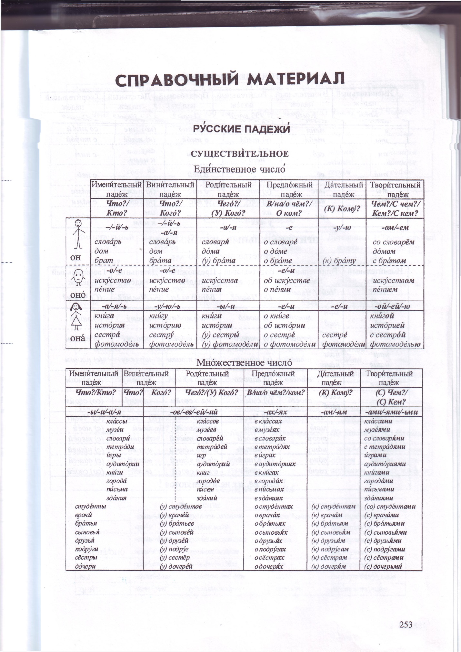

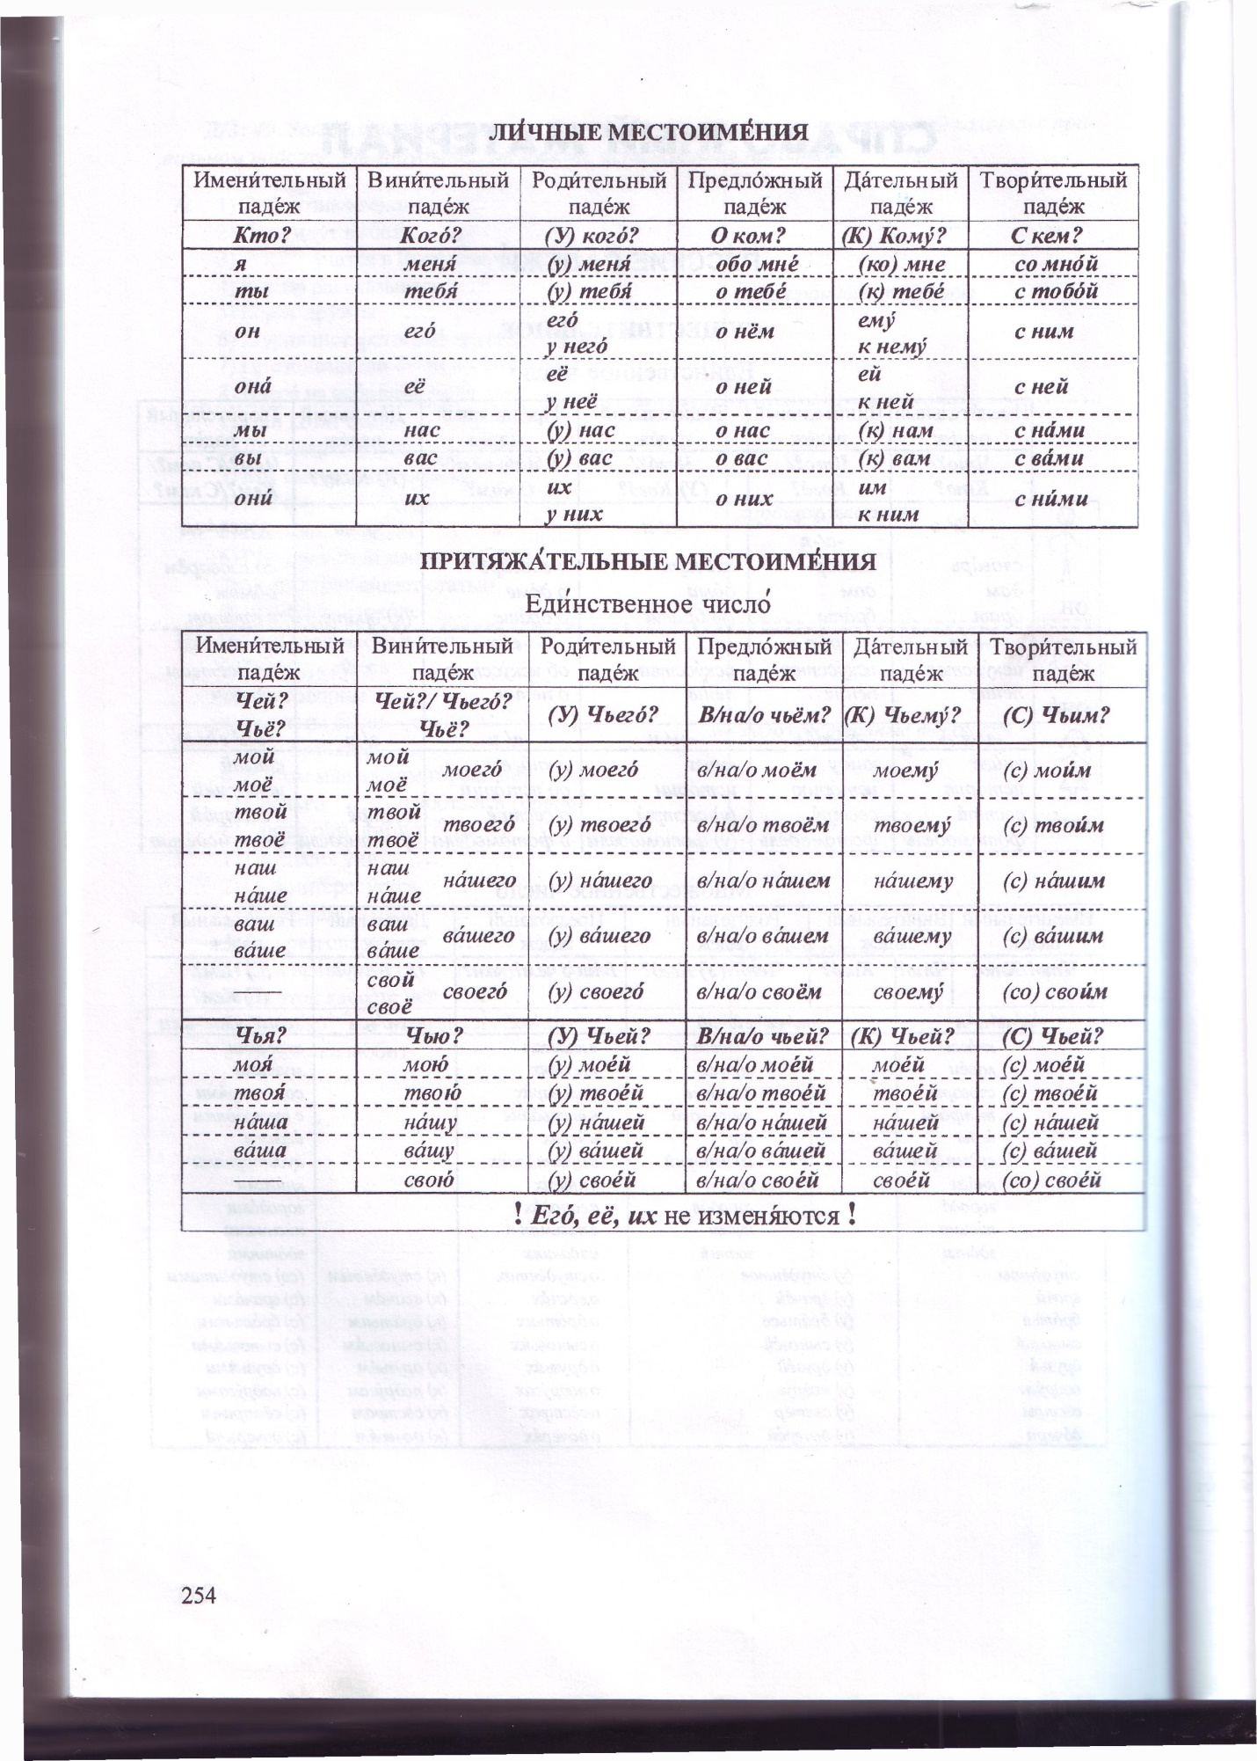

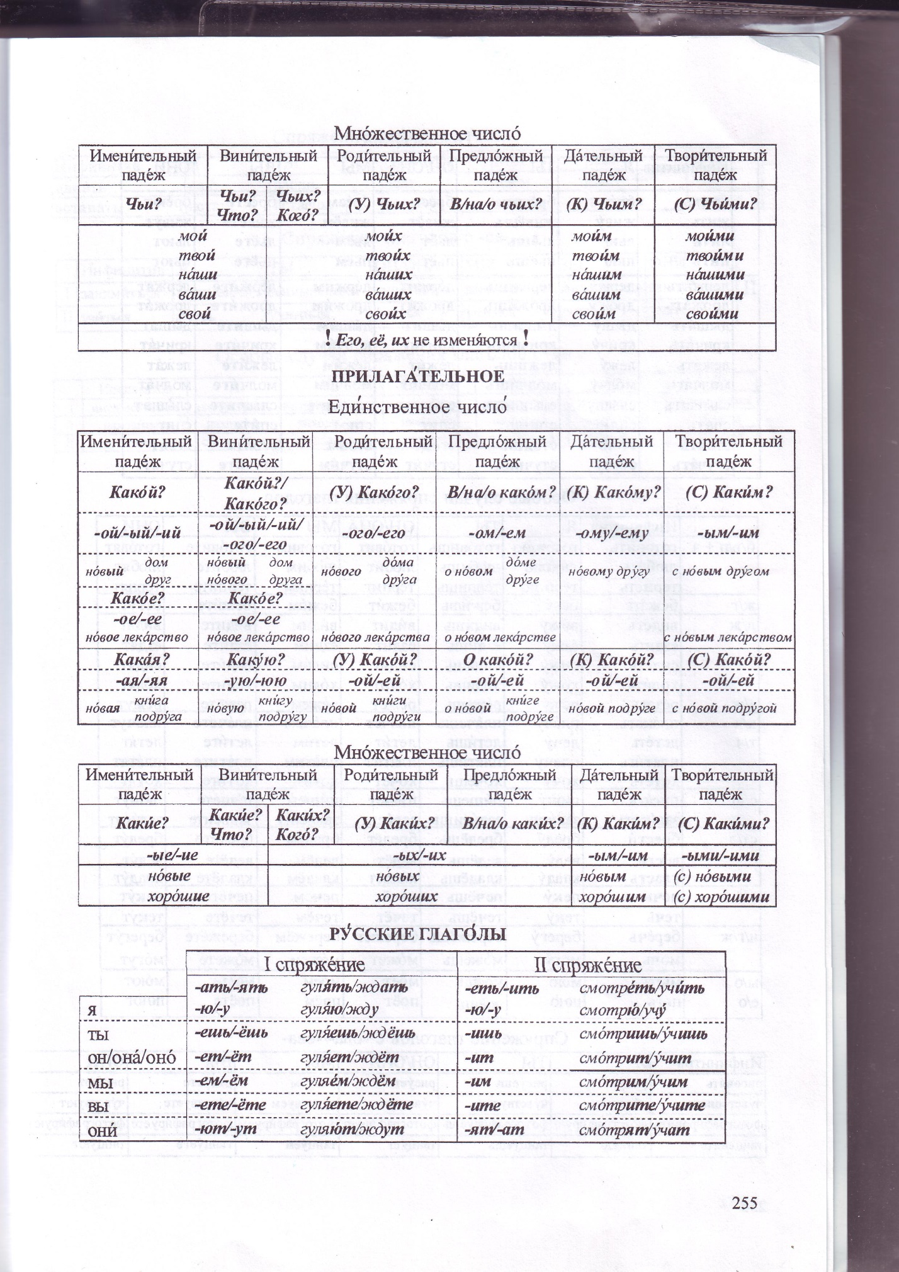

Содержание
1. Предисловие. 2
2. Модуль 1. Имя существительное. 3
3. Модуль 2. Падежи. Именительный падеж. 4
4. Модуль 3. Родительный падеж с предлогами. 5
5. Модуль 4. Дательный падеж без предлогов. 6
6. Модуль 5. Дательный падеж с предлогами. 6
7. Модуль 6. Винительный падеж без предлогов. 7
8. Модуль 7. Винительный падеж с предлогами. 7
9. Модуль 8. Творительный падеж без предлогов. 7
10. Модуль 9. Творительный падеж с предлогами. 8
11. Модуль 10. Предложный падеж. 8
12. Модуль 11. Склонения существительных. 9
13. Модуль 12. Склонение существительных во множественном
числе. 15
14. Модуль 13. Местоимение. 17
15. Модуль 14. Притяжательные местоимения. 18
16. Справочные материалы. 23

